

**海水浴**

**里海公園NEWS!**

**No.28-224**

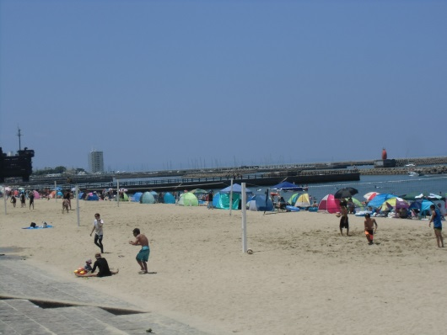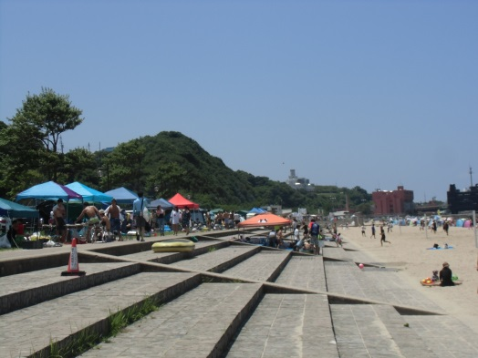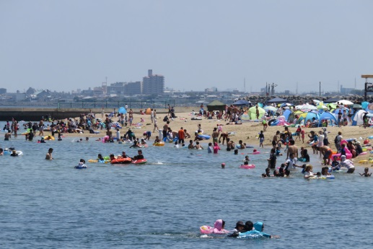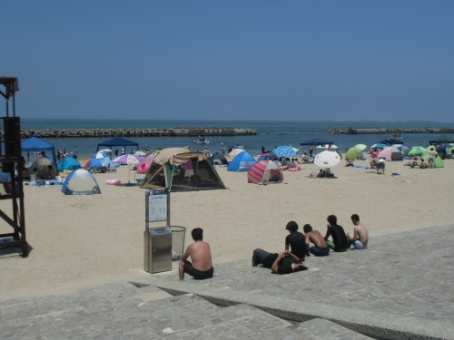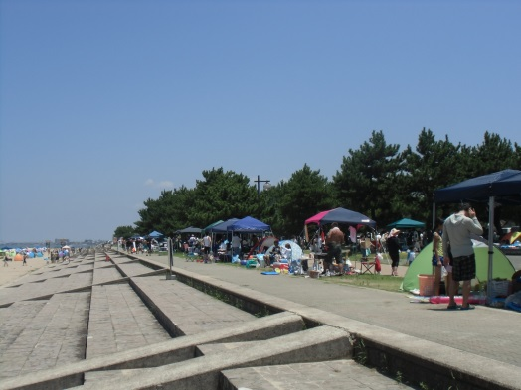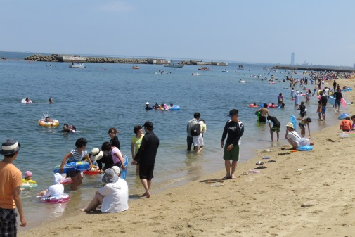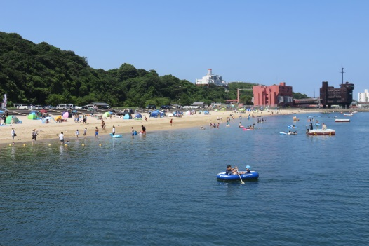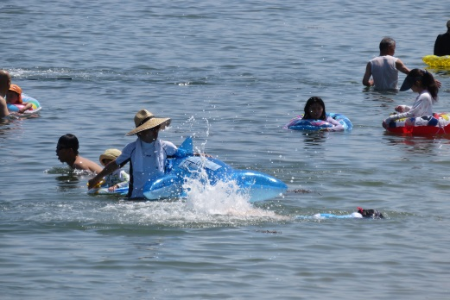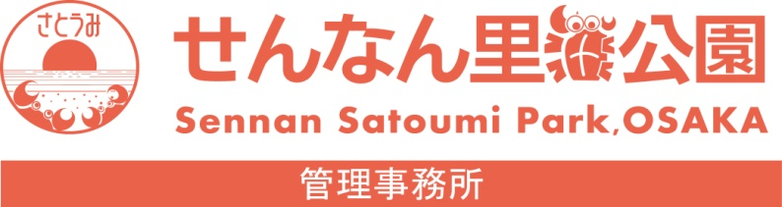

**ときめきビーチ**

7月18日（月祝）

せんなん里海公園に隣接するビーチには、ときめきビーチ（淡輪海水浴場）と、ピチピチビーチ（箱作海水浴場）の２ヶ所の海水浴場があります。海の日の本日は梅雨明けの晴天に恵まれて、ビーチは大勢の海水浴客でにぎわいました。

バーベキューと海水浴を楽しむ人、ビーチスポーツを楽しんで汗を流しに海水浴している人、海水浴はほどほどに木陰や海の家でビールを飲んでお昼寝している人などなど・・楽しみ方は皆さん自分流です。その他、海水浴場や潮騒ビバレー競技場では、様々なイベントも行われます。

詳しくは、箱作海水浴場（<http://www.geocities.jp/pitipiti_siohigari/03/topi.html>）、　淡輪海水浴場（<http://www.tannowa.or.jp/kaisuiyoku_top.html>）　でチェックしてみてください。

**ピチピチビーチ**

せんなん里海公園ページQRコードです。